CÂMARA DE VEREADORES DE SALGUEIRO
GABINETE DO VEREADOR SÁVIO PIRES

REQUERIMENTO - Nº_____/2026

O Vereador Sávio Pires, no uso de suas atribuições legislativas, ouvindo o plenário, e cumpridas as formalidades regimentais, requer ao Prefeito do Município Sr. Fabio Lisandro, e ao Secretário de Serviços Públicos Thairony Torres, NO SENTIDO QUE SEJA FEITO O SERVIÇO DE CAPINAÇÃO NO LAR SÃO VICENTE DE PAULA, Na Rua João Alves de Carvalho, Bairro Copo de Cristal, neste Município.

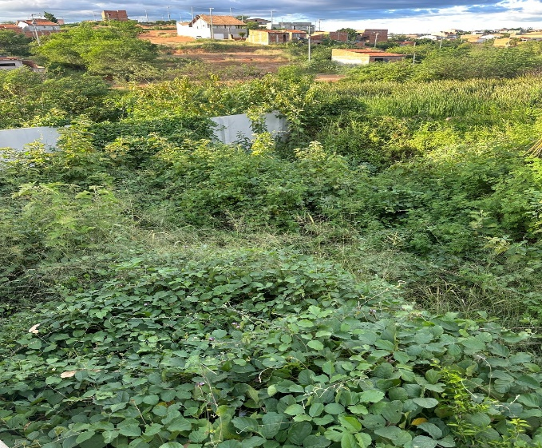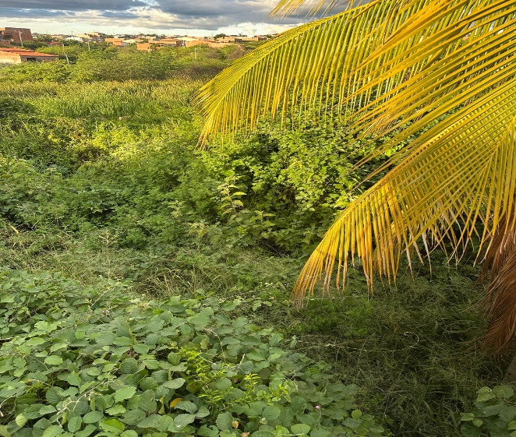
JUSTIFICATIVA: a necessidade da capinação e limpeza da área interna do lar que acolhe os idosos do nosso município, além da manutenção do espaço: representa cuidado, respeito e compromisso com a saúde e o bem-estar de quem tanto já contribuiu com a nossa comunidade.

Salgueiro-PE, 14 de Abril de 2026

SÁVIO PIRES
Vereador

